ТЕМА 4. ФОРМУВАННЯ І РОЗПОДІЛ ПРИБУТКУ ТУРИСТИЧНИХ ПІДПРИЄМСТВ

План
1. Сутність прибутку турист. підприємства та порядок його формування
2. Розподіл і використання прибутку

- Сутність прибутку туристистичного підприємства та порядок його формування

Характеризуючи економічний зміст прибутку, доцільно звернути увагу на три основних аспекти: прибуток – це показник, який найбільш повно відображає ефективність виробництва; завдяки прибутку підприємства можуть здійснювати свою діяльність на основі принципу самофінансування; за рахунок прибутку підприємств формуються не тільки фінансові ресурси суб'єктів господарювання, але й бюджетні ресурси та позабюджетні фонди.
Прибуток, як кінцевий результат господарської діяльності, визначається на основі бухгалтерського обліку всіх господарських операцій підприємства. Схема формування і розподілу прибутку підприємства показує основні складові прибутку і напрями його використання.
Існує також визначення, згідно з яким прибуток являє собою частину чистого доходу, створеною працею робітників.
Прибуток також можна розглядати як плату за працю підприємця по управлінню та організації виробництва або як плату підприємцю за ризик.
Навіть при розбіжностях у поглядах, вчені-економісти єдині в тому, що прибуток являє собою різницю, відхилення, залишок, тобто прибуток – це сума, на яку доходи перевищують пов’язані з ними витрати.
Як уже зазначалося, прибуток підприємства характеризується не тільки багатоаспектністю значень, а й різноманіттям форм. Під загальним поняттям «прибуток» розуміють усілякі його види, що характеризуються нині кількома десятками термінів. Усе це потребує певної систематизації використовуваних термінів. Таку систематизацію, проведену тільки за найважливішими класифікаційними ознаками, наведено в таблиці 4.1.
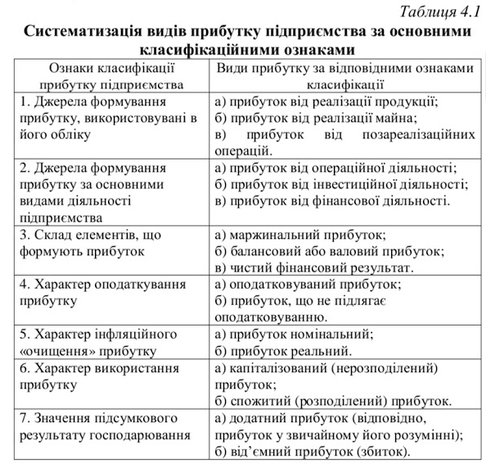
Характеристика ролі прибутку підприємства за умов ринковоϊ економіки:
1. Прибуток підприємства є визначальною метою підприємницької діяльності. Основним спонукальним мотивом здійснення будь-якого виду бізнесу, його ключовою кінцевою метою є зростання добробуту власників підприємства. Ознакою цього зростання є розмір поточного і відкладеного їхнього доходу на вкладений капітал, джерелом якого є отриманий прибуток.
Для іншого персоналу рівень прибутку підприємства також є досить значущим спонукальним мотивом їхньої діяльності, особливо за наявності на підприємстві програми участі найманих робітників у прибутку. Прибутковість підприємства є не тільки гарантом їхньої зайнятості (за інших рівних умов), а й певною мірою забезпечує додаткову матеріальну винагороду їхньої праці й задовольняє низку їхніх соціальних потреб.
2. Прибуток підприємства створює базу економічного розвитку держави в цілому. Механізм перерозподілу прибутку підприємства через податкову систему дозволяє «наповнювати» дохідну частину державних бюджетів усіх рівнів (загальнодержавного і місцевих), що дає можливість державі успішно виконувати покладені на неї функції і здійснювати накреслені програми розвитку економіки. Крім того, реалізація відомого принципу – «багатство держави характеризується рівнем заможності її громадян» – також пов’язана зі зростанням прибутку підприємства, що забезпечує підвищення доходів його власників, менеджерів і персоналу.
3. Прибуток підприємства є критерієм ефективності конкретної виробничої (операційної) діяльності. Індивідуальний рівень прибутку підприємства як порівняти з галузевим характеризує уміння (підготовленість, досвід, ініціативність) менеджерів успішно здійснювати господарську діяльність за умов ринкової економіки. Середньогалузевий рівень прибутку підприємств характеризує ринкові й інші зовнішні чинники, що визначають ефективність виробничої діяльності і є основним регулятором «переливу капіталу» в галузі з більш ефективним його використанням
4. Прибуток – основне внутрішнє джерело формування фінансових ресурсів підприємства, що забезпечують його розвиток. У системі внутрішніх джерел формування цих ресурсів прибутку належить провідна роль. Що вище рівень генерування прибутку підприємства в процесі його господарської діяльності, то менше його потреба в залученні фінансових ресурсів із зовнішніх джерел і за інших рівних умов – то вище ступінь самофінансування його розвитку, міра реалізації стратегічних цілей цього розвитку, а також конкурентна позиція підприємства на ринку. При цьому, на відміну від деяких інших внутрішніх джерел формування фінансових ресурсів підприємства, прибуток є постійно відтворюваним джерелом, і його відтворення за умов успішного господарювання здійснюється на розширеній основі.
5. Прибуток є головним джерелом зростання ринкової вартості підприємства. Здатність до самозростання вартості капіталу забезпечується капіталізацією частини отриманого підпри- ємством прибутку, тобто його спрямуванням на приріст активів. Що вище сума і рівень капіталізації отриманого підприємством прибутку, то більшою мірою зростає вартість його чистих активів (активів, сформованих за рахунок власного капіталу), а відповідно, і ринкова вартість підприємства в цілому, обумовлена за його продажу, злиття, поглинання й у інших випадках.
6. Прибуток підприємств – найважливіше джерело задоволення соціальних потреб суспільства. Соціальне значення прибутку виявляється насамперед у тім, що кошти, що надходять у бюджети різних рівнів під час його оподатковування, служать джерелом реалізації різноманітних загальнодержавних і місцевих соціальних програм, котрі забезпечують «виживання» окремих соціально незахищених (або недостатньо захищених) членів суспільства. Певна соціальна роль прибутку виявляється в тім, що він служить джерелом для зовнішньої благодійної діяльності підприємства, спрямованої на фінансування окремих неприбуткових організацій, установ соціальної сфери, надання матеріальної допомоги окремим категоріям громадян.
7. Прибуток є основним захисним механізмом, що запобігає загрозі банкрутства підприємства. Хоч така загроза може виникнути й за умов прибуткової господарської діяльності підприємства (у разі використання невиправдано високої частки позичкового капіталу, особливо короткострокового; недостатньо ефективного керування ліквідністю активів і т. п.), але за інших рівних умов підприємство набагато успішніше виходить ізкризового стану за високого потенціалу генерування прибутку. За рахунок капіталізації отриманого прибутку може бути швидко збільшена частка високоліквідних активів (відновлена платоспроможність), підвищена частка власного капіталу за відповідного зниження обсягу використовуваних позичкових засобів (підвищена фінансова стійкість), сформовані відповідні резервні фінансові фонди.
Як і кожна економічна категорія, прибуток виконує певні функції, які відображають його суть.
Оціночна функція. Суть її полягає в тому, що через абсолютний розмір прибутку оцінюється робота підприємства. Недоліком цієї функції є те, що розмір прибутку залежить від рівня цін.
Стимулююча функція. Суть її полягає в тому, що прибуток є основним джерелом формування фондів економічного стимулювання на підприємстві. Тобто, за рахунок прибутку підприємство фінансує витрати на розвиток і вдосконалення виробництва, поліпшує умови праці, здійснює матеріальне стимулювання працюючих.
З економічної точки зору валовий дохід – це грошовий вираз вартості знов створеної продукції. Він визначається як різниця між виручкою та матеріальними витратами й амортизаційними відрахуваннями у складі собівартості реалізованої продукції.
Чистий дохід виражає в грошовій формі вартість додаткового продукту і визначається як перевищення виручки від реалізації продукції над вартістю матеріальних витрат, амортизаційних відрахувань і заробітної плати, або як різниця між валовим доходом і заробітною платою.
Абсолютна величина прибутку важлива, коли йде мова про фінансові ресурси, які можуть бути використані підприємствами, суспільством. Але для характеристики ефективності господарювання цього абсолютного показника недостатньо. Отже, щоб оцінити результати господарювання, його ефективність, ефективність використання складових процесу виробництва, за допомогою яких отримано прибуток, його суму потрібно віднести до відповідних показників. У підсумку буде отриманий показник ефективності, або рентабельності.
Рентабельність – це відносний показник інтенсивності виробництва, який характеризує рівень прибутковості (окупності) відповідних складових процесу виробництва або сукупних затрат підприємства. У практиці господарювання розраховуються наступні показники рентабельності: рентабельність продукції; рентабельність виробництва; рентабельність виробничих фондів та інші. Рентабельність продукції можна розрахувати по всій реалізованій продукції та за окремими її видами (рис. 4.1).
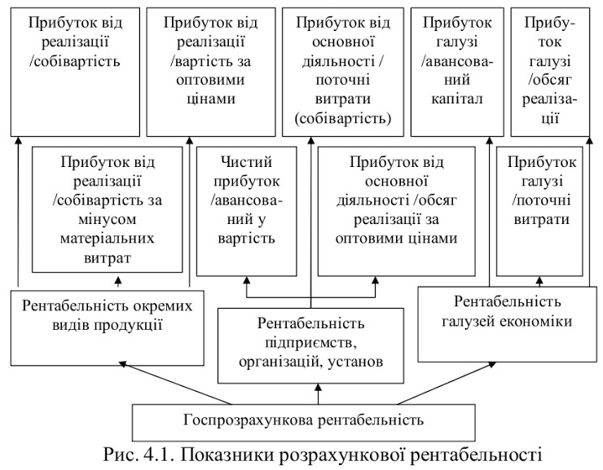
На підприємствах виробничої сфери можуть бути використані три методи розрахунку прибутку від реалізації продукції: прямого розрахунку, за показником витрат на одну гривню продукції, економічний (аналітичний) метод.
Метод прямого розрахунку. Прибуток розраховується за окремими видами продукції, що виробляються і реалізуються. Для розрахунку потрібні такі вихідні дані.
1. Перелік і кількість продукції відповідної номенклатури (асортименту), що планується до виробництва і реалізації.
2. Собівартість одиниці продукції.
3. Ціна одиниці продукції (ціна виробника).
Цей метод розрахунку застосовується за порівняно невеликого асортименту продукції. Метод достатньо точний, але надто трудомісткий, особливо коли реалізується великий асортимент продукції. Крім того, він не дає можливості з'ясувати вплив на прибуток окремих факторів.
Розрахунок прибутку на підставі показника витрат на одну гривню продукціϊ. Це укрупнений метод, який може застосовуватись підприємством у цілому для розрахунку прибутку від реалізації всієї продукції. Метод передбачає використання даних про виробничі витрати та реалізацію продукції за попередній період, а також очікувану їх зміну, що прогнозується в наступному періоді.
Економічний (аналітичний) метод. Він відрізняється від уже розглянутих методів розрахунку прибутку тим, що дає змогу визначити не тільки загальну суму прибутку, а й вплив на неї зміни окремих чинників: обсягу виробництва (реалізації) продукції; собівартості продукції; рівня цін і рентабельності продукції; асортименту та якості продукції.
Розрахунок прибутку цим методом здійснюється окремо за порівнянною і непорівнянною продукцією в плановому періоді (порівнянна – це продукція, що вироблялася в попередньому періоді; непорівнянна – це продукція, що не вироблялася на підприємстві в попередньому періоді).
Прибуток з фінансової (облікової) точки зору визначається у наступному порядку.
Чистий дохід (виручка) від реалізації – це сума грошових коштів, які надійшли підприємству від продажу (відпуску) продукції (товарів, робіт, послуг) по цінах реалізації без податку на додану вартість, акцизного податку та мита.
Валовий прибуток – це прибуток, розрахований за реалізованою продукцією у вигляді різниці між чистим доходом (виручкою без ПДВ, акцизу та інших вирахувань з доходу) від реалізації продукції (товарів, робіт, послуг) і собівартістю реалізованої продукції (товарів, робіт, послуг). Собівартість продукціϊ (робіт, послуг) – це виражені в грошовій формі поточні витрати підприємства на її виробництво і збут.
Валовий прибуток називають також прибутком від реалізації продукції, робіт, послуг. За розміром прибуток від продажу продук- ції, хоч і тотожний реалізованому чистому доходу, однак менший
чистого доходу підприємства на суму, яка залишається в залишках продукції, використаної на внутрішньогосподарські потреби.
Крім прибутку від продажу, на підприємствах розраховується прибуток від основної діяльності, прибуток від інвестиційної діяльності, прибуток від фінансової діяльності, прибуток (збиток) від позареалізаційних операцій, фінансовий результат до оподаткування, чистий фінансовий результат. Кожен з цих видів прибутку має свою схему розрахунку та розмір.
Прибуток від операційноϊ (основноϊ) діяльності визначається як сума валового прибутку та інших операційних доходів за мінусом адміністративних витрат, витрат на збут продукції, робіт, послуг та інших операційних витрат.
При цьому до складу інших операційних доходів включають: доход від операційної оренди активів; доход від операційних курсових різниць; відшкодування раніше списаних активів; доход від реалізації оборотних активів та ін.
Фінансовий результат до оподаткування визначається як сума прибутку від операційної (основної) діяльності, доходів від участі в капіталі, фінансових та інших доходів за мінусом витрат від участі в капіталі, фінансових та інших витрат.
Чистий фінансовий результат (прибуток / збиток) – це час- тина прибутку після вирахування з нього податку на прибуток та прибутку (збитку) від припиненої діяльності після оподаткування.
Щоб зробити висновок про рівень ефективності роботи підприємства, отриманий прибуток необхідно порівняти зі здійсненими витратами.
По-перше, витрати можна розглядати як поточні витрати діяльності підприємства, тобто собівартість продукції (робіт, послуг). Тут можливі різні варіанти визначення поточних витрат і прибутку, що використовуються у розрахунках.
По-друге, витрати можна розглядати як авансовану вартість (авансований капітал) для забезпечення виробничої та фінансово- господарської діяльності підприємства. Тут також можливі різні варіанти визначення авансованої вартості й визначення прибутку, що береться для розрахунків.
Собівартість є узагальнюючим, якісним показником діяльності підприємств, показником її ефективності. Є певні особливості у формуванні собівартості продукції (робіт, послуг) залежно від сфери діяльності, галузі господарства.
- Розподіл і використання прибутку
При формуванні системи розподілу прибутку головна вимога зводиться до того, щоб органічно поєднувались інтереси підприємства, суспільства в цілому і конкретних працівників. Реалізація цієї вимоги обумовлює основні принципи розподілу прибутку:
1. Зв'язок політики розподілу із загальною політикою управління прибутком підприємства. Мета і задачі політики розподілу прибутку повинні повністю відповідати цілям і задачам загальної політики управління ним, так як розподіл прибутку звітного періоду являє собою процес забезпечення умов формування прибутку майбутнього періоду.
2. Пріоритетність обліку інтересів і менталітету власників підприємства. Менталітет власників підприємства може бути спрямований на отримання високого поточного прибутку або на забезпечення високих темпів приросту інвестованого капіталу, визначаючи головну пропорцію розподілу прибутку між частинами, які споживаються і капіталізуються.
3. Передбачуваність політики розподілу прибутку. При необ- хідності зміни основних пропорцій розподілу прибутку в зв’язку з коригуванням стратегії розвитку підприємства або по інших причинах всі інвестори повинні бути заздалегідь сповіщені про це.
4. Оцінка ефективності розробленої політики розподілу прибутку. Така оцінка проводиться з наступних основних показників: коефіцієнт капіталізації прибутку; коефіцієнт дивідендних виплат (або виплат прибутку власникам) та інші.
За характером виникнення всі чинники, які впливають на розподіл прибутку, можна розділити на дві основні групи: зовнішні (що визначаються зовнішніми умовами діяльності підприємства); внутрішні (що визначаються особливостями господарської діяльності даного підприємства).
Зовнішні чинники розглядаються як свого роду обмежувальні умови, які визначають границі формування пропорцій розподілу прибутку. До числа найважливіших з цих чинників відносять:
1. Правові обмеження. Законодавчі норми, які визначають загальні фінансові і процедурні питання, пов’язані з розподілом прибутку. (податкові і інших відрахування, ставки податків, збори, ставки мінімальних відрахувань в резервний фонд і т.п.)
2. Податкова система. Конкретні ставки податків і система податкових пільг істотно впливає на пропорції розподілу прибутку. Якщо рівень оподаткування особистих прибутків громадян значно нижча за рівень оподаткування господарської діяльності і майна підприємства, це створює передумови до підвищення частки споживчого капіталу, і навпаки.
3. Середньоринкова норма прибутку на інвестований капітал. Цей показник визначає ефективність пропорцій споживання і реінвестування прибутку. Зростання цього показника створює передумови до підвищення частки прибутку, яка капіталізується.
4. Темп інфляції. Цей чинник утворює ризик знецінення майбутніх прибутків, формуючи схильність власників до зростання поточних їх виплат. Однак, якщо підприємство випускає інфляційно захищену продукцію (а ціни на окремі види продукції можуть випереджати темпи інфляції) або його інвестиційні проекти забезпечують високий рівень матеріалізації капіталу, то негативним впливом цього чинника на пропозиції розподілу прибутку можна нехтувати.
5. Стадія кон’юнктури ринки. У період підйому кон’юктури ринку, на якому підприємство реалізує свою продукцію, ефективність капіталізації прибутку зростає. Дія цього чинника дозволяє отримати в майбутньому набагато більшу норму прибутку на реінвестований капітал, ніж в попередні роки.
Внутрішні чинники надають вирішальний вплив на пропорції розподілу прибутку, оскільки дозволяють формувати їх відповідно до конкретних умов і результатів господарювання даного підприємства. До числа найважливіших з цих чинників відносять наступні.
1. Менталітет власників підприємства. Якщо власники потребують постійного притоку поточних прибутків або не приймають ризики, пов’язані з тривалим очікуванням прибутків у майбутньому періоді, вони наполягають на забезпеченні високої частки споживаного прибутку в процесі його розподілу. Якщо ж власники непотребують високих поточних прибутків і віддають перевагу ще більш високому рівню цих прибутків в майбутньому періоді за рахунок реінвестування капіталу, частка прибутку, що капіталізується буде зростати.
2. Рівень рентабельності діяльності. Цей показник впливає істотним чином на формування пропорцій розподілу прибутку. При низькому рівні рентабельності господарської діяльності (а відповідно і меншій сумі прибутку, що розподіляється) свобода формування пропорцій її розподілу істотно обмежена.
3. Інвестиційні можливості реалізації високоприбуткових проектів. Якщо у підприємства є готові реальні проекти, внутрішня ставка прибутковості по яких значно перевищує середньозважену вартість капіталу, і проекти, які можуть бути реалізовані у відносно короткий період, частка прибутку, який капіталізується, повинна істотно зрости.
4. Стадія життєвого циклу підприємства. На ранніх стадіях життєвого циклу підприємства вимушені більше коштів інвестувати в свій розвиток, обмежуючи розміри виплат прибутків власникам. Підприємства в стадії зрілості ведуть не таку активну діяльність в сфері реального інвестування, мають можливість залучати необхідні ним кредитні ресурси на більш вигідних умовах, а отже можуть забезпечити більш високі розміри виплат прибутків власникам і персоналу.
5. Рівень ризиків здійснюваних операцій і видів діяльності. Якщо підприємство веде агресивну, високо ризикову політику в окремих сферах своєї діяльності або здійснює господарські операції з високим рівнем ризику, воно змушене більше коштів направляти з прибутку на формування резервного і інших страхових фондів.
6. Чисельність персоналу і програм його участі в прибутку. Чим вища чисельність персоналу, чим більший обсяг контрактних зобов’язань підприємства з персоналу в прибутку, тим вища споживана частка прибутку.
Отриманий підприємством прибуток може бути використаний для задоволення різноманітних потреб.
Об'єктом розподілу є загальна сума прибутку, отриманого підприємством у звітному періоді.
Під розподілом прибутку потрібно розуміти спрямування прибутку до бюджету у вигляді податків і визначення чистого прибутку, який залишається у розпорядженні підприємства (рис. 4.2).
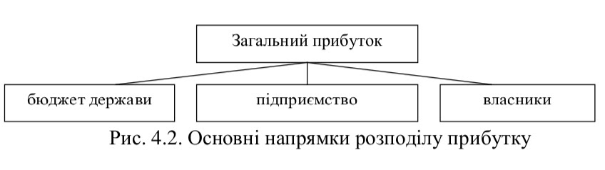
Через розподіл прибутку реалізується одна із його найважливіших функцій – стимулювання діяльності підприємств. Перш ніж бути використаним на фінансування росту підприємства, прибуток розподіляється між сторонами, що забезпечують його створення. Кількість сторін, яким він належить, в першу чергу, залежить від організаційно-правової форми підприємства. Якщо це підприємство (казенне, державне, приватне), то частину прибутку присвоює держава у вигляді податків. Решта прибутку залишається у підприємства на умовах: оперативного управління (казенне підприємство), повного господарського відання (державне підприємство), на правах власності (приватне підприємство, товариство).
Як правило, держава отримує частину прибутків, застосовуючи два канали його вилучення.
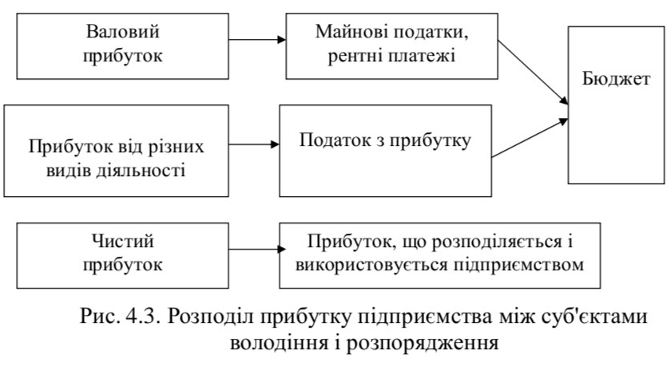
Першим каналом розподілу прибутку є сплата підприємствами податків: екологічний податок, податок на нерухоме майно, транспортний податок та рентні платежі.
Другим каналом є сплата підприємствами до бюджету податку на прибуток.
Дещо складнішим є процес розподілу прибутку в акціонерних товариствах. У такому випадку має місце ще одна сторона, яка претендує на частину прибутку товариства – акціонери.
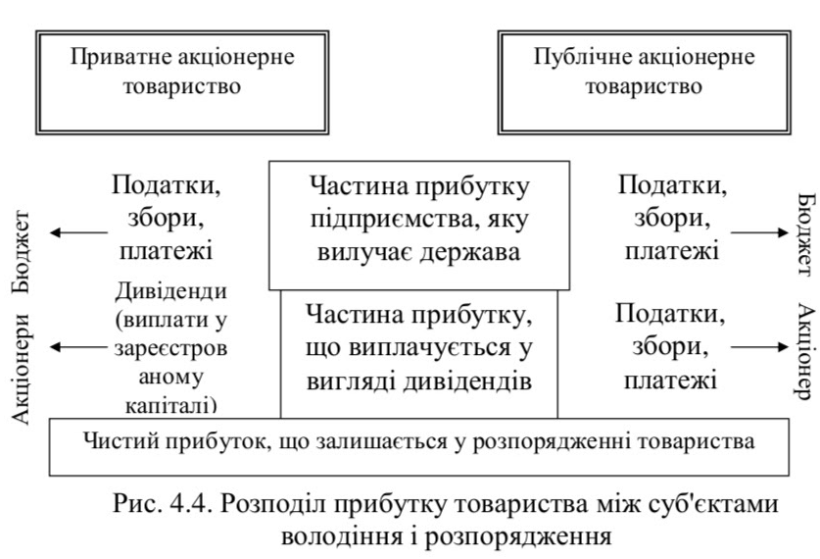
Таким чином, розподіл прибутку підприємства здійснюється у два етапи.
На першому етапі відбувається розподіл прибутку до оподаткування. При цьому прибуток до оподаткування розподіляється на чистий прибуток та податок на прибуток. Суб’єктами розподілу прибутку до оподаткування є держава і підприємство. Пропорції розподілу прибутку до оподаткування визначаються законодавством, що регулює процес нарахування і сплати податку на прибуток.
На другому етапі відбувається розподіл чистого прибутку. Чистий прибуток розподіляється на споживчий та капіталізований прибуток. Споживчий прибуток – це частина чистого прибутку, що виплачується власникам у вигляді дивідендів чи інших видів доходів. Капіталізований прибуток – це частина чистого прибутку, що залишається на підприємстві,після виплати доходів власникам. Капіталізований прибуток, що залишається на підприємстві може розподілятись між резервним, фондом матеріального стимулювання, соціального забезпечення, розвитку виробництва, або визнається нерозподіленим прибутком і збільшує розмір власного капіталу підприємства. Якщо капіталізований прибуток не розподіляються між грошовими фондами підприємства, він в повному обсязі вважається нерозподіленим прибутком підприємства і збільшує власний капітал.
У разі, якщо суб’єкт господарювання не виплачує дивідендів чи інших доходів власникам, уся сума чистого прибутку вважається капіталізованою і залишається на підприємстві.
На пропорції розподілу чистого прибутку впливає:
– дивідендна політика підприємства;
- рівень фінансової стійкості підприємства;
- потреба в інвестиціях;
- потреба у власних фінансових ресурсах;
- законодавчі обмеження;
- економічна ситуація в країні.
Нерозподілений прибуток, що не використаний на збільшення капіталу, визнається фінансовим резервом і може використовуватись в майбутньому для покриття збитків, фінансування інвестиційних проектів та інше.
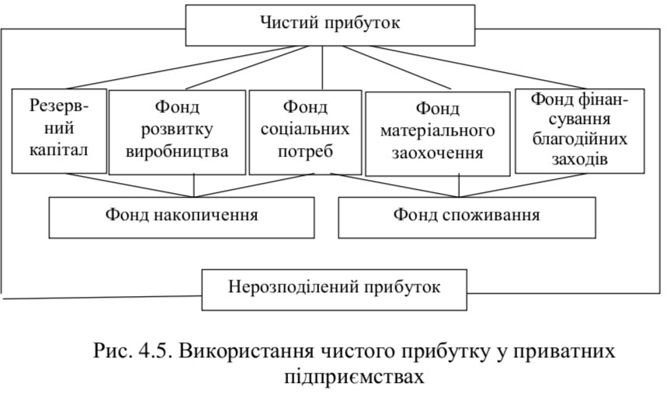
Згідно з Національними стандартами бухгалтерського обліку підприємства використовують прибуток на наступні цілі:
– поповнення зареєстрованого капіталу підприємства у проценті, що зазначений в установчих документах підприємства;
– на формування резервного капіталу у проценті, що зазначений в установчих документах підприємства;
– на виплату дивідендів по акціях (в акціонерних товариствах) та доходів учасникам (в товариствах з обмеженою відповідальністю) тощо.
В окремих випадках підприємства в результаті своєї діяльності зазнають збитків. Сума непокритого збитку зменшує власний капітал.
Нерозподілений прибуток поділяється на асигновану й неасигновану частини:
– асигнована частина має певне цільове призначення (наприклад, для фінансування розвитку підприємства, проведення цільових програм тощо);
– неасигнована частина не має конкретного призначення. Обмеження нерозподіленого прибутку можуть бути добровільними або вимушеними. Одним з найбільш поширених добровільних обмежень є обмеження на нерозподілений прибуток з метою розширення матеріально-технічної бази підприємства. Це обмеження може бути зняте керівництвом товариства в будь-який момент.
Резервний капітал створюється з метою усунення можливих тимчасових фінансових ускладнень і забезпечення нормальної роботи підприємства. Величина резервного капіталу визначається засновницькими документами як максимальний відсоток від розміру зареєстрованого капіталу. Так, в акціонерних підприємствах резервний капітал повинен становити не менше 25% величини зареєстрованого капіталу. Він створюється за рахунок щорічних відрахувань від прибутку в передбачених засновницькими документами відсотках, але не менше 5% чистого прибутку.
Кошти резервного капіталу використовуються на додаткові витрати виробничого і соціального розвитку підприємства, на поповнення його оборотних коштів, покриття збитків, на виплату гарантованих дивідендів за привілейованими акціями (у випадку недостатності прибутку) та інші заходи, передбачені засновницькими документами.
За рахунок нерозподіленого прибутку також можуть виплачуватися дивіденди, оголошені у звітному періоді. У тому разі, коли чистий прибуток відповідного року є недостатнім, виплата дивідендів може провадитися за рахунок резервного капіталу. Отже, для нарахування дивідендів, крім чистого прибутку поточного року, можуть бути використані нерозподілений прибуток та резервний капітал.

